МИНИСТЕРСТВО ОБРАЗОВАНИЯ РЕСПУБЛИКИ БЕЛАРУСЬ
БЕЛОРУССКИЙ ГОСУДАРСТВЕННЫЙ УНИВЕРСИТЕТ
ФАКУЛЬТЕТ ПРИКЛАДНОЙ МАТЕМАТИКИ И ИНФОРМАТИКИ
Кафедра технологий программирования

ПРОЕКТИРОВАНИЕ И РАЗРАБОТКА ПРИЛОЖЕНИЯ
ДЛЯ РАСПОЗНАВАНИЯ ПОЖЕЛАНИЙ И ПРЕДПОЧТЕНИЙ ПОЛЬЗОВАТЕЛЯ В ТРЕНИРОВОЧНОМ ПРОЦЕССЕ
С ИСПОЛЬЗОВАНИЕМ ИИ

Курсовой проект

Шамына Алексей Артёмович,
студент 3-го курса,
специальность
«Прикладная информатика»

Научный руководитель:
ст.преподаватель
Д.Ю. Кваша

Минск, 2025

СОДЕРЖАНИЕ
ВВЕДЕНИЕ 3
ГЛАВА 1 АНАЛИЗ АЛГОРИТМОВ МАШИННОГО ОБУЧЕНИЯ ДЛЯ МОДЕЛИРОВАНИЯ ПРЕДПОЧТЕНИЙ ПОЛЬЗОВАТЕЛЯ В ТРЕНИРОВОЧНОМ ПРОЦЕССЕ 5
1.1 Анализ проблемы персонализации в физических тренировках и роль предпочтений пользователя 5
1.2 Сравнительный анализ существующих программных решений 6
1.3 Обоснование выбора алгоритмического подхода 10
1.4 Анализ источников данных и требований к датасету 12
1.5 Выводы по главе 1 14
ГЛАВА 2 СБОР И ПОДГОТОВКА ДАННЫХ. ПРОЕКТИРОВАНИЕ МОДЕЛИ ДЛЯ ГЕНЕРАЦИИ ПЕРСОНАЛЬНЫХ РЕКОМЕНДАЦИЙ 15
2.1 Формирование и предобработка датасета упражнений 15
2.2 Проектирование архитектуры гибридной рекомендательной системы 21
2.3 Разработка алгоритма компоновки тренировочного плана (Template Engine) 25
2.4 Проектирование подсистемы сбора обратной связи данных 26
2.5 Выводы по главе 2 28
ГЛАВА 3 ПРОГРАММНАЯ РЕАЛИЗАЦИЯ И ИССЛЕДОВАНИЕ КАЧЕСТВА МОДЕЛИ 29
3.1 Программная реализация и тестирование 29
3.2 Демонстрация пользовательского интерфейса и сценариев использования 33
3.3 Анализ качества работы системы и перспективы развития 35
ЗАКЛЮЧЕНИЕ 39
СПИСОК ИСПОЛЬЗОВАННЫХ ИСТОЧНИКОВ 41

ВВЕДЕНИЕ
В настоящее время наблюдается устойчивый рост интереса к здоровому образу жизни и к занятиям физической культурой, при этом эффективность и безопасность тренировочного процесса напрямую зависят от грамотного планирования нагрузок и подбора упражнений. Для людей начального и среднего уровня физической подготовки и без опыта самостоятельного составления программ тренировок занятия без тренера могут привести к травмам и снижениям мотивации из-за отсутствия прогресса.
Одним из основных факторов эффективности тренировочного процесса является его персонализация. Существующие на рынке программные решения (мобильные приложения и онлайн-тренеры) предлагают либо статические, шаблонные программы, не учитывающие индивидуальные ограничения и предпочтения пользователя (например, наличие специфического набора инвентаря или медицинских противопоказаний), либо используют сложные алгоритмы «чёрного» ящика, логика работы которых непрозрачна.
Преимущественно продвинутые рекомендательные системы, основанные на коллаборативной фильтрации, требуют наличия накопленной истории действий и оценок пользователей, что делает их неэффективными на начальном этапе использования (проблема холодного «старта»).
В связи с этим, актуальной задачей является разработка интеллектуальной системы, способной распознавать предпочтения и ограничения пользователя и генерировать персонализированный план тренировок, без накопленной истории действий других пользователей, используя методы машинного обучения и экспертные правила безопасности.
В ходе исследования проведён анализ алгоритмов рекомендательных систем и выделены особенности их применения в предметной области фитнеса. В качестве основного инструмента для создания рекомендательной системы, был выбран гибритный подход, сочетающий в себе метрические алгоритмы (K- Nearest Neighbors) для поиска подходящих упражнений и экспертные правила для обеспечения безопасности тренировок. Указанные инструменты были рассмотрены и применены в курсовом проекте.
В первой главе произведён анализ предметной области и существующих программных аналогов, выявлены их недостатки в части адаптивности и безопасности. Рассмотрены алгоритмы машинного обучения для рекомендательных систем, проведён сравнительный анализ методов контентной и коллаборативной фильтрации, а также обоснован выбор гибридной архитектуры для решения поставленной задачи.
Во второй главе описан процесс проектирования интеллектуальной системы. Описаны этапы сбора и предобработки набора данных упражнений, включая векторизацию признаков. Разработана архитектура модели, включающая модуль предварительной фильтрации по ограничениям здоровья и оборудования. Так же спроектирован алгоритм компоновки тренировочного плана. Описан механизм, который на основе рекомендованных упражнений формирует логическую структуру занятия, распределяя нагрузку и подбирая наилучший для пользователя вариант, исходя из его физических возможностей и опыта.
Третья глава посвящена программной реализации и исследованию качества модели. В главе описана структура разработанного приложения и пользовательского интерфейса. Проведено тестирование алгоритма на различных сценариях пользования, а также – разработана стратегия сбора данных для дальнейшего развития проекта и улучшения функциональности.

ГЛАВА 1 АНАЛИЗ АЛГОРИТМОВ МАШИННОГО ОБУЧЕНИЯ ДЛЯ МОДЕЛИРОВАНИЯ ПРЕДПОЧТЕНИЙ ПОЛЬЗОВАТЕЛЯ В ТРЕНИРОВОЧНОМ ПРОЦЕССЕ

Анализ проблемы персонализации в физических тренировках и роль предпочтений пользователя

Планирование тренировочного процесса является не простым выбором случайных упражнений, а структурированным путём к конкретной цели пользователя. Ключевая сложность здесь заключается в том, чтобы составить программу, которая не только физиологически эффективна, но и соответствует ожиданиям и образу жизни конкретного человека. Если план тренировок игнорирует личные пожелания пользователя, его мотивация резко снижается, что делает любые, даже самые научно обоснованные методики, бесполезными. Пользователь, потерявший мотивацию, рискует полностью прекратить тренировки и не вернуться к ним в будущем. И эта проблема, которая преследует многих начинающих спортсменов.
Поэтому, для создания качественной интеллектуальной системы необходимо учитывать три ключевых фактора, влияющих на построение плана:
- Учёт целей и предпочтений пользователя (User Preferences).
Это аспект является ключевым в проекте. Разные люди приходят в фитнес с кардинально разными запросами и целями. Система должна уметь распознавать и интерпретировать:
- Специфичность цели: Задача «повысить мышечный тонус и общую выносливость» требует совершенно иного набора упражнений и темпа (высокая интенсивность, кардио-нагрузка), чем желание «набрать мышечную массу» (силовая работа, большие веса) или «развить взрывную силу» (плиометрика).
- Фокус на группах мышц: Пользователь может иметь субъективные предпочтения по акцентам в тренировке (например, приоритетное развитие мышц плечевого пояса или, наоборот, желание исключить нагрузку на определённые зоны). Стандартные программы часто предлагают усреднённый баланс («всё тело за раз»), что не всегда совпадает с пожеланиями пользователя
- Психологический комфорт: Предпочтения могут касаться и стиля тренировок. Одним пользователям комфортнее работать в тренажёрах (изолированная нагрузка, безопасность), другим больше нравится работать со свободными весами (базовые движения). Игнорирование этих предпочтений вызывает дискомфорт и отказ от использования приложения.
- Биомеханическая совместимость и вариативность.
Даже определившись с целями, новичок сталкивается с проблемой выбора конкретных инструментов для их достижения. Существует тысячи упражнений, и многие их них являются биомеханическими аналогами (например, жим штанги лежа и отжимания от пола задействуют одни и те же мышцы, но с разной интенсивностью). Задача системы не просто предложить какое-то упражнение, а выбрать наиболее эффективный вариант из доступных, учитывая предпочтения и ограничения пользователя. А также поддерживая разнообразие, для удержания уровня мотивации и интереса пользователя.
- Адаптация под внешние и внутренние ограничения.
Реализация пожеланий пользователя всегда ограничена реальностью, в которой он находится. Сюда относятся:
- Материально-техническая база: Самая частая проблема готовых программ это невозможность учесть условия тренировочного процесса пользователя. Например, несоответствие требуемого инвентаря тому, что есть у пользователя (программа ориентирована на тренировки в зале, в котором в наличии есть штанга, а пользователь может заниматься только дома. Или у пользователя в зале отсутствует необходимый тренажёр). Система должна уметь заменять упражнения, подбирая те варианты, что подходят пользователю, без потери эффективности тренировки.
- Физические ограничения и безопасность: Наличие травм или хронических заболеваний накладывает строгие запреты на определённые упражнения. Например, при проблемах с позвоночником необходимо исключить осевые нагрузки. Качественный план должен автоматически фильтровать опасные движения, даже если они очень эффективны для достижения цели.

Таким образом, автоматизация построения тренировки является задачей поиска баланса, которая ищет пересечение трёх множеств: цели (чего пользователь хочет добиться), возможности (что он может сделать с его ограничениями по здоровью и спортивном инвентаре) и эффективности (с точки зрения спортивной науки). Реализовать такой многофакторный подбор вручную и без помощи эксперта крайне сложно. Что делает актуальной разработку программного ассистента.

Сравнительный анализ существующих программных решений

Для определения требований к проектируемой системе необходимо проанализировать существующие на рынке программные продукты. Рынок мобильных приложений для фитнеса (Health & Fitness) насыщен различными решениями, которые можно разделить на три основные категории в зависимости от используемых алгоритмов и степени персонализации: библиотеки упражнений, алгоритмические тренеры и генеративные модели общего назначения.
1. Библиотеки упражнений и статические программы (на примере Nike Training Club)
Данная категория приложений предоставляет пользователю доступ к базе заранее заготовленных тренировок и видеоуроков.
Принцип работы: Пользователь выбирает программу (например, «Йога для начинающих»), и приложение выдаёт фиксированный список упражнений.
Недостатки: Основным минусом является отсутствие гибкой адаптации. Если у пользователя отсутствует определённый спортивный инвентарь, необходимый в уроке (например, гиря определённого веса), приложение не может автоматически перестроить план. Пользователь вынужден либо пропускать упражнение, либо искать ему замену самостоятельно, что требует специальных знаний и может привести к потере мотивации. Кроме того, такие системы не учитывают медицинские противопоказания в автоматическом режиме.
- Алгоритмические тренеры (на примере Fitbod, Freeletics)
Это наиболее близкие аналоги разрабатываемой системы. Они используют алгоритмы для генерации тренировок на основе параметров пользователя.
Принцип работы: Система анализирует историю тренировок, восстановление мышц, доступное оборудование, продолжительность новой тренировки и предпочтения пользователя, а затем формирует план на день.
Недостатки:
- Проблема «Чёрного ящика» (Black box): Логика принятия решений скрыта от пользователя. Часто непонятно, почему алгоритм предложил именно это упражнение.
- Зависимость от истории: Качество рекомендаций напрямую зависит от количества накопленных данных. На этапе «холодного старта» (первые недели использования) рекомендации могут быть неточными или слишком сложными для новичка. А без большой базы оценок других пользователей, уровень рекомендательной системы будет сильно ограничен для большого количества первых пользователей (пока база оценок не наберётся).
- Ограниченная работа с травмами: Большинство приложений позволяют лишь исключить конкретные упражнения вручную, но не обладают системой автоматического контроля рекомендуемых упражнений относительно травм и хронических заболеваний пользователя (например, автоматическое исключение всех упражнений с осевой нагрузкой при травме спины).
3. Генеративные языковые модели (LLM: ChatGPT, AI-боты).
С развитием больших языковых моделей появились боты, генерирующие текстовые планы тренировок по запросу.
Принцип работы: Пользователь описывает свои условия на естественном языке, а модель генерирует ответ.
Минусы: Главная проблема – это «галлюцинации» и отсутствие проверки на безопасность. Языковая модель может предложить биомеханически некорректную связку упражнений или проигнорировать медицинские нюансы (или специально сгладить возможные последствия, чтобы угодить пользователю), так как она обучена генерировать связный текст, а не экспертные методики. Также отсутствует структурированная база данных упражнений (модель может не знать или «забыть» про конкретное упражнение, которое идеально подходит пользователю, так как его или нет в данных, на которых модель обучалась, или генерация ответа не пришла к этому упражнению). Кроме этого, модель может плохо работать на длинной дистанции (переполнение контекста), забывая про противопоказания или предыдущие реакции пользователя. Из-за чего модель приходится постоянно перепроверять, что сложно делать, без обладания необходимыми данными и большим количеством времени.

Сравнительная характеристика решений
Для наглядного отображения конкурентных преимуществ разрабатываемой системы проведён сравнительный анализ по ключевым критериям: адаптивность к оборудованию, решение проблемы «холодного старта» (работа без истории), обеспечение безопасности и прозрачность алгоритма. Результаты представлены в таблице 1.1.
Таблица 1.1 Сравнительный анализ аналогов и разрабатываемой системы
Критерий сравнения | Nike Training Club (Статические программы) | Fitbod / Freeletics (Алгоритмические тренеры) | ChatGPT / LMM (Генеративные модели) | Разрабатываемая система (Проект)
Принцип формирования плана | Выбор из готовой библиотеки шаблонов | Скрытый алгоритм («чёрный ящик») на основе истории пользователя | Генерация текста на основе вероятностей | Гибридный: жёсткая фильтрация + KNN ранжирование
Решение проблемы «холодного старта» | Не требуется (нет персонализации) | Низкое (требует длительного периода сбора информации, обучения и калибровки) | Высокая (работает сразу по запросу, так как уже обучена на множестве данных) | Высокое (работает сразу на основе заготовленных данных и анкеты предпочтений пользователя)
Адаптация под нестандартный инвентарь | Низкая (требует строгого набора) | Высокая | Высокая (Но возможны ошибки или галлюцинации) | Максимальная (поиск ближайших аналогов с максимальной эффективностью, жёсткая фильтрация упражнений, выполнение которых невозможно)
Учёт медицинских ограничений (Безопасность) | Ответственность пользователя | Ручное исключение упражнений | Низкий (риск генерации опасных советов, нет дополнительно проверки) | Высокий (Детерминированный слой безопасности)
Прозрачность работы (Explainability) | Высокая (статичный контент) | Низкая (неизвестная логика подбора) | Низкая | Высокая (Явное совпадение по предпочтениям пользователя, целям и фильтрам)

Проведённый анализ показывает, что существующие аналоги поляризованы: они либо предлагают качественный, но негибкий контент (библиотеки), либо гибкие, но потенциально небезопасные или непрозрачные рекомендации (LMM и «чёрные ящики»). Выявлена потребность в системе, которая сочетает в себе гибкость генеративных подходов (возможность собрать тренировку из любого оборудования, предпочтений и ограничений) с надёжностью экспертных систем (гарантия исключения травмоопасных упражнений). Разрабатываемый проект нацелен на заполнение этой ниши за счёт применения гибридной архитектуры, где машинное обучение (k-NN) отвечает за релевантность, а экспертные правила — за безопасность.

Обоснование выбора алгоритмического подхода

Выбор архитектуры рекомендательной системы является ключевым этапом проектирования, определяющим качество работы приложения, его масштабируемость и способность решать задачу «холодного старта». На основе анализа предметной области и существующих аналогов был сформирован ряд требований к алгоритму:
- Интерпретируемость: Пользователь должен понимать, почему ему рекомендовано конкретное упражнение.
- Работа без истории: Система должна выдавать релевантный результат сразу после заполнения анкеты.
- Безопасность: Вероятность рекомендации травмоопасного упражнения должна быть сведена к нулю.

1.3.1 Сравнение подходов к фильтрации

В теории рекомендательных систем выделяют два основных подхода: коллаборативная фильтрация (Collaborative Filtering) и контентная фильтрация (Content-Based Filtering).
Коллаборативная фильтрация строит рекомендации на основе поиска схожих пользователей. Данный метод обеспечивает высокую точность на больших данных, но неприменим в разрабатываемой системе из-за проблемы «холодного старта». На начальном этапе база пользователей пуста и матрица взаимодействий отсутствует, следовательно, вычисление сходства невозможно.
Контентная фильтрация строит рекомендации на основе характеристик самих объектов (упражнений) и предпочтений пользователя (анкета). Метод сравнивает атрибуты упражнения (целевая мышца, тип оборудования, сложность) с профилем и предпочтениями пользователя, чтобы найти наиболее подходящие упражнения.
Поэтому для реализации проекта выбран метод контентной фильтрации, так как он не зависит от истории действий других пользователей и позволяет гибко учитывать индивидуальные ограничения (инвентарь, травмы).

1.3.2 Обоснование гибридной архитектуры (Cascade Filtering)

Применение машинного обучения в задачах, связанных со здоровьем, несёт риски. ML-модели являются вероятностными: они могут выдать высокий рейтинг упражнению, которое противопоказано пользователю по медицинским причинам, если оно сильно совпадает по остальным признакам. Для решения этой проблемы выбрана архитектура каскадной фильтрации, состоящая из двух последовательных этапов:
- Детерминированный слой безопасности (Safety Layer): Использование жёстких правил (Rule-Based System) для исключения недопустимых вариантов. На этом этапе пространство поиска сужается до множества безопасных упражнений.
- Слой поиска и оценки: использование алгоритма K-Nearest Neighbors (k-NN) для поиска упражнений, которые лучше всего подходят анкете пользователя (пожелания, опыт, время).
Такой подход сочетает надёжность экспертных систем (гарантия безопасности) с гибкостью машинного обучения (тонкая настройка под предпочтения пользователя).

1.3.3. Математическая модель алгоритма k-NN

Для корректной и точной работы алгоритма k-NN критически важным является выбор гиперпараметров. В контексте проектируемой системы ключевыми параметрами являются:
k (количество соседей). В классических задачах классификации этот параметр влияет на точность определения класса. Однако в рамках разрабатываемой рекомендательной системы параметр k выполняет функцию определения ширины поиска. Параметр задаёт количество кандидатов (объём выборки упражнений), которые будут переданы на следующий этап обработки (в модуль компоновки тренировки).

Метрика расстояния.
Математическая функция, определяющая меру близости между вектором запроса пользователя и векторами упражнений в базе данных. Именно этот параметр является основным фактором, влияющим на качество ранжирования.
Так как в нашем случае параметр k будет влиять не на точность работы модели (в отличие от задач на классификацию), а на объём выборки упражнений, основным гиперпараметром, который нам нужно оптимизировать, будет метрика расстояния.
Поскольку данные об упражнениях будут представлены в виде разреженных бинарных векторов (после One-Hot кодирования), необходимо рассмотреть различные подходы к вычислению сходства. Основные варианты метрик, которые будут исследованы в работе:
- Евклидово расстояние: Классическая метрика в геометрических задачах, вычисляемая как длина прямой между двумя точками в n-мерном пространстве:
, (1.1)
Интуитивно понятна, но чувствительна к «проклятью размерности». В задачах с большим количеством бинарных признаков может давать искажённые результаты, так как учитывает отсутствие признаков (совпадение нулей) как фактор сходства, что не всегда корректно для рекомендаций (нам важнее наличие общего оборудования, а не его отсутствие).
- Манхэттенское расстояние: Сумма модулей разностей координат (расстояние городских кварталов):
, (1.2)
Менее чувствительна к выбросам по сравнению с Евклидовой метрикой. Для пространств высокой размерности работает стабильнее, так как не возводит разности в квадрат.
- Косинусное сходство: Мера, оценивающая косинус угла между векторами. Определяет ориентацию векторов относительно друг друга, игнорируя их абсолютную длину:
, (1.3)

В задачах информационного поиска и рекомендательных систем данная метрика считается стандартом. Её ключевое преимущество при работе с разреженными данными заключается в том, что она фокусируется на пересечении ненулевых признаков. Это означает, что упражнения будут считаться похожими только при наличии общих активных фильтров (например, оба требуют гантели и оба на грудь).
Теоретический анализ показывает, что косинусное сходство является наиболее перспективной метрикой для бинарных векторов.

Анализ источников данных и требований к датасету

Эффективность работы алгоритмов контентной фильтрации (в частности, метода k-NN) находится в прямой зависимости от качества и полноты исходных данных. Векторная модель, описанная в пункте 1.3.3, требует, чтобы каждый объект (упражнение) обладал набором формализованных атрибутов, пригодных для математического анализа. В связи с этим, к источнику данных предъявляются следующие требования:
- Объем выборки: Датасет должен содержать достаточно большое количество упражнений (более 1000) для обеспечения вариативности рекомендаций и покрытия всех мышечных групп.
- Детализация атрибутов: Критически важно наличие категоризированных полей «Оборудование» и «Целевая мышца», так как они являются базисом для формирования векторов.
- Наличие метаданных сложности: Атрибуты, указывающие на уровень подготовки. Необходимы для фильтрации упражнений под опыт пользователя.

Обзор открытых источников данных
В ходе исследования были проанализированы открытые наборы данных, размещённые на платформе Kaggle и в репозиториях GitHub. Большинство доступных датасетов обладают существенными недостатками: малый объем выборки (менее 500 записей), отсутствие унификации в названиях оборудования или отсутствие разделения на типы нагрузок (силовая/кардио и так далее).
В качестве основы для разработки был выбран датасет, который обладает следующими характеристиками:
Объём: более 2900 уникальных упражнений, что обеспечивает высокую плотность покрытия пространства признаков.
Структура атрибутов: Датасет содержит ключевые категориальные признаки:
- Type (тип нагрузки): Позволяет разделять силовые тренировки (Strenght), кардио (Cardio), плиометрику (Plyometrics) и растяжку.
- BodyPart (Группа мышц): 17 категорий, обеспечивающих высокую точность анатомического таргетинга.
- Equipment (Оборудование): Детальный список, включающий в себя не только стандартные «Dumbbell» (гантели) и «Barbell» (штанга), но и «Bodyweight» (свой вес) и «Bands» (резинки), что критически важно для адаптации под домашние условия и ограничения пользователей.
- Level (Уровень): Классификация на начинающий, средний и экспертный (Beginner, Intermediate и Expert соответственно).
- Rating (Рейтинг): Числовая оценка эффективности упражнения (от 0 до 10) по версии пользователей платформы Bodybuilding.com.
Несмотря на высокое качество, исходный датасет не содержит ряда специфических признаков, необходимых для реализации гибридной архитектуры безопасности, описанной в пункте 1.3.2.
В частности, отсутствуют:
- Биомеханическая классификация: Нет разделения упражнений на базовые или изолирующие, что критически необходимо для работы алгоритма компоновки тренировки.
- Медицинские теги: Отсутствует разметка противопоказаний, необходимая для работы слоя безопасности.
Выбранный набор данных удовлетворяет требованиям по объёму и структуре основных признаков, однако для корректной работы проектируемой системы он требует процедуры обогащения данных (Data Enrichment) и инжиниринга признаков (Feature Engineering). Процесс предобработки, генерации недостающих атрибутов и векторизации данных будут описаны подробнее в ГЛАВЕ 2.

Вывод по ГЛАВЕ 1
В данной главе проведён комплексный анализ предметной области, выявлена потребность в создании инструмента, сочетающего в себе гибкость настройки под инвентарь и предпочтения пользователя с безопасностью экспертных систем. На основе сравнения подходов к фильтрации обоснован выбор гибридной архитектуры (k-NN и строгие правила) и метрики косинусного сходства. Было выявлено, что выбранный в качестве источника данных датасет требует дополнительной предобработки. Сформированная теоретическая база позволяет перейти к этапу проектирования и реализации системы.

ГЛАВА 2 СБОР И ПОДГОТОВКА ДАННЫХ. ПРОЕКТИРОВАНИЕ МОДЕЛИ ДЛЯ ГЕНЕРАЦИИ ПЕРСОНАЛЬНЫХ РЕКОМЕНДАЦИЙ

Формирование и предобработка датасета упражнений

    - Характеристика исходного набора данных

Исходный набор данных представлен в виде файла в формате CSV (Comma-Separated Values) и содержит 2918 уникальных записей.
Каждый объект (упражнение) в исходном наборе описывается следующими атрибутами:
- Title: Название упражнения.
- Desc: Описание техники выполнения упражнения.
- Type: Тип физической активности (категориальный признак: Strenght, Cardio, Plyometrics, Powerlifting, Stretching, Strongman, Olympic Weightlifting).
- BodyPart: Целевая мышечная группа (категориальный признак. Всего 17 категорий).
- Equipment: Необходимое оборудование (категориальный признак. Всего 12 категорий).
- Level: Уровень сложности упражнения (Beginner, Intermediate, Expert).
- Rating: Оценка эффективность упражнения пользователями от 1 до 10.
Данный набор данных является достаточным базисом для контентной фильтрации, однако требует очистки и преобразования для использования в математической модели k-NN.

    - Разведочный анализ данных (EDA)

Для понимания структуры данных и оценки пригодности датасета был проведён разведочный анализ данных с использованием библиотек Pandas и Seaborn.

Анализ необходимого оборудования: Данный анализ необходим для проверки возможностей индивидуальной настройки плана тренировки пользователя, с учётом наличия или отсутствия определённого инвентаря. На рисунке 2.1 изображено распределение количества упражнений по классам требуемого инвентаря.
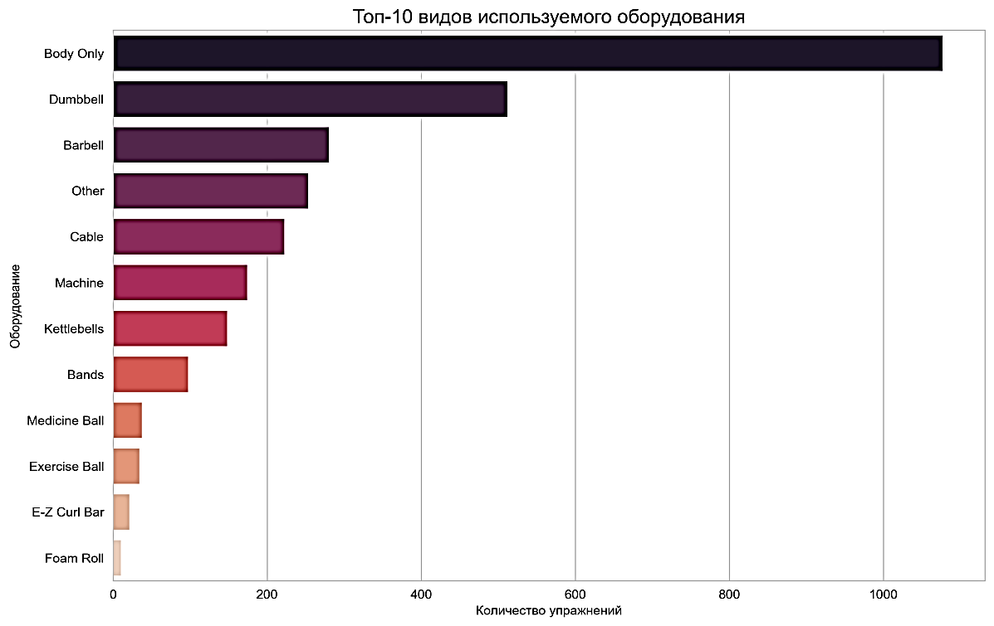
Рисунок 2.1 – Распределение количества упражнений по видам оборудования

Из графика распределения оборудования видно, что большая часть упражнений данного датасета требует только вес пользователя (иными словами, не требует специализированного инвентаря). Также присутствует большое количество вариантов с использованием дополнительных приспособлений, что гарантирует высокую вариативность упражнений для любых запросов пользователей.

Анализ распределения по целевым мышечным группам: На рисунке 2.2 представлена статистика количества упражнений для различных мышечных групп.

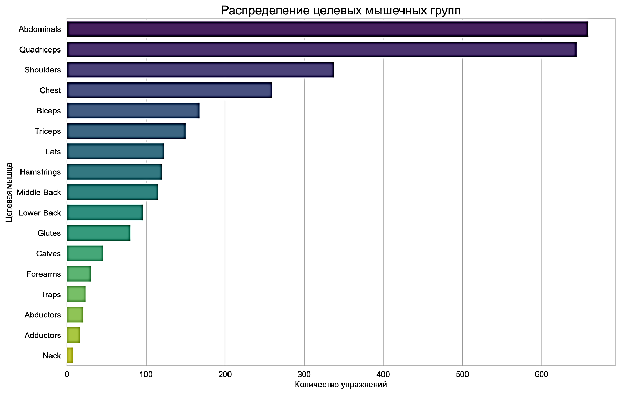

Рисунок 2.2 – Распределение целевых мышечных групп

Из этого графика мы видим большее разнообразие упражнений на крупные мышечные группы. Это следует из популярности данных упражнений в фитнесе и из большей возможности применить разные векторы нагрузки к ним. Такое распределение благоприятно для целей проекта, так как покрывает основные запросы пользователей. Однако малое количество упражнений на некоторые группы мышц (например, на шею) может потребовать корректировки гиперпараметров для алгоритма k-NN.

Соотношение упражнений по уровню сложности: Важно оценить соотношение уровней сложности упражнений в наборе данных для определения метода работы алгоритма компоновки программы тренировок.
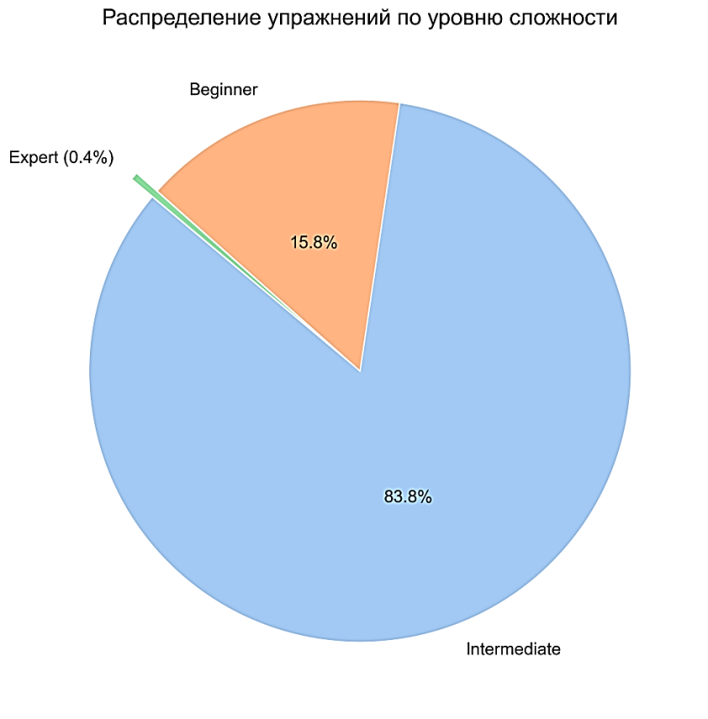

Рисунок 2.3 – Распределение упражнений по уровню сложности

Распределение данных по уровню сложности выявило существенный дисбаланс классов: большинство упражнений маркированы как Intermediate (средний уровень). Это накладывает ограничения на использование атрибута Level как жёсткого фильтра. В алгоритме рекомендаций целесообразно использовать логику, при которой новичкам будут предлагаться упражнения среднего уровня, но с корректировкой их объёма в отдельной тренировке. За это будет отвечать модуль компоновки тренировки.

Матрица сопряженности типов нагрузки и основной группы мышц: Исследуем возможные неочевидные корреляции между типами нагрузки и группами мышц.
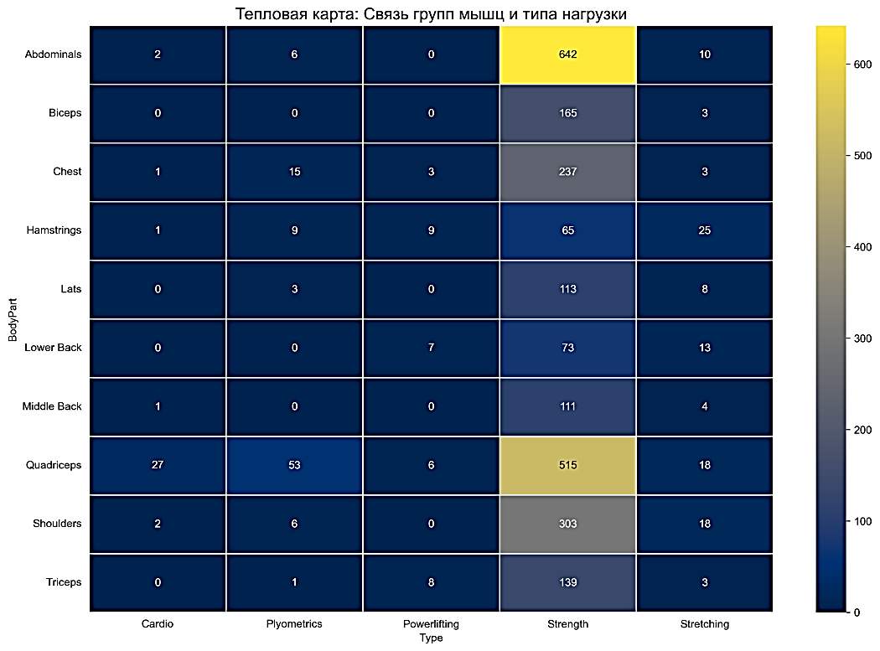

Рисунок 2.4 – Матрица сопряженности типов нагрузки и основной группы мышц

Анализ матрицы сопряженности показывает доминирование силовых упражнений. Однако также видна концентрация плиометрических упражнений для мышц ног, что поможет проектируемой системе составить план тренировок для пользователей, чьей целью будет являться увеличение взрывной силы.
Распределение упражнений по типам физической активности: Важно рассмотреть классификацию упражнений для оценки возможной вариативности и индивидуализации создаваемого плана под нужды конкретного пользователя.
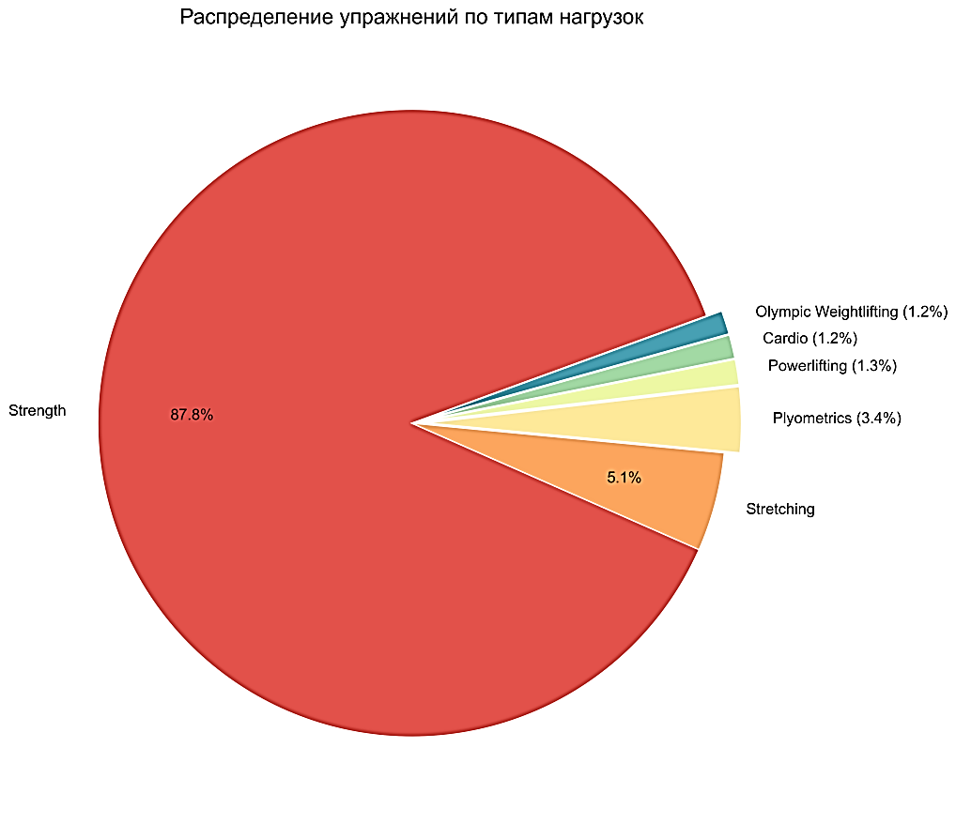

Рисунок 2.5 – Распределение упражнений по типам физической активности

Этот график доказывает, что большинство упражнений нацелено на увеличение силы. Второй по количеству тип — упражнения на растяжку. Это позволяет закрыть основные потребности среднего пользователя, а так же реализовать полноценную структуру тренировочного плана, добавив в него разминку, заминку и работу над взрывной силой (плиометрика), при пожеланиях пользователя. Остальные типы упражнений не требуют большого количества разнообразных упражнений, так как предполагают наличие высокой технической квалификации и большого опыта. Следовательно, они редко будут рекомендоваться широкой аудитории.

    - Очистка данных и инжиниринг признаков (Feature Engineering)

Качество рекомендательной системы напрямую зависит от чистоты входных данных. Этап предобработки включал в себя очистку от шума, заполнение пропусков и генерацию синтетических признаков.

      - Удаление неинформативных атрибутов и обработка пропусков

Первичный анализ структуры данных выявил наличие технических столбцов и разреженных данных:

Таблица 2.2. Пример 5 случайных упражнений.
Unnamed: 0 | Title | Desc | Type | BodyPart | Equipment | Level | Rating | RatingDesc
1399 | Single-Leg Deadlift Walk | NaN | Strength | Hamstrings | Body Only | Intermediate | NaN | NaN
1065 | AM Pec Dec | The pec deck is... | Strength | Chest | Machine | Intermediate | NaN | NaN
2732 | Shoulder Raise | NaN | Stretching | Shoulders | Body Only | Intermediate | 4.1 | Average
2683 | Cable Internal Rotation | NaN | Strength | Shoulders | Cable | Beginner | 8.6 | Average
2252 | HM High Knees | NaN | Strength | Quadriceps | Body Only | Intermediate | NaN | NaN

Столбец «Unnamed: 0» является артефактом, возникшим при обработке и загрузке данных из первоначального файла датасета. Представляет собой список идентификационных номеров объектов, что не несёт смысловой нагрузки для модели и будет только вносить лишний шум.
Столбцы «Rating» и «RatingDesc» обладают большим количеством пропусков (NaN значений), а также не требуются для работы разрабатываемой системы.
В связи с этими наблюдениями было выбрано решение удалить данные столбцы из набора данных.
Столбец «Desc» также обладает большим количеством пропусков, однако он необходим для расстановки тегов безопасности и может быть полезен в разработке UI приложения. Наилучшим вариантом было бы заполнить его данными, добавив описание каждому упражнению, но этот подход требует много времени и консультаций с профессиональными тренерами. Поэтому, так как это выходит за рамки проекта, было выбрано решение заменить пропущенные строки на пустые, а их заполнение отложено на дальнейшее улучшение проекта.
На следующем этапе было проведено заполнение данными столбца «Equipment». Анализ показал, что в нём присутствовало 32 пропуска. Из-за малого количества пропусков и большой важности данного столбца для работы нашего алгоритма, было проведено исследование каждого упражнения и экспертная разметка пропущенных строк.
Было выявлено 9 дубликатов упражнений. Они были удалены, так как негативно сказались бы на работе алгоритма.

      - Создание признаков (Feature Engineering)

Для реализации гибридной архитектуры исходных атрибутов датасета недостаточною. Был произведён этап конструирования признаков, направленный на извлечение семантической информации из названий и описаний упражнений, а также приведение данных к векторному виду.

Классификация биомеханики упражнений (Is_Compoud).
Одним из требований к системе является генерация физиологически корректной структуры тренировки (например: разминка, базовые упражнения и изолирующие упражнения). В исходном датасете отсутствовала метка типа упражнения (многосуставное/односуставное). Для решения этой проблемы был сгенерирован синтетический бинарный признак Is_Compoud (1 — базовое, 0 — изолирующее) на основе эвристического алгоритма:
- Упражнения категорий «Olympic Weightlifting», «Powerlifting» и «Plyometrics» автоматически маркировались как базовые.
- Для категории «Strength» применялась фильтрация по оборудованию и целевой мышечной группе. Упражнения со штангой или гирями, направленные на крупные мышечные группы, классифицировались как базовые.
- Все остальные упражнения получали метку изолирующих.

Генерация маркеров противопоказаний (Safety Tags).
Для реализации модуля безопасности была произведена автоматическая разметка потенциально опасных упражнений методом поиска ключевых подстрок в атрибутах Title и Desc. Как будущее улучшение проекта можно рассмотреть экспертную разметку с консультацией медицинских специалистов, но для демонстрации работы в проекте достаточно и такого подхода. В ходе разметки были созданы бинарные признаки-флаги:
- Knee-Load (Нагрузка на колени): Присваивается значение True, если обнаружены подстроки: «squad», «lunge», «jump», «step up».
- Spune_Load (Нагрузка на спину): Присваивается значение True, если обнаружены подстроки: «deadlift», «squad», «overhead», «good morning».
- Overhead_Mvmt (Нагрузка на спину): Присваивается значение True, если обнаружены подстроки: «press», «jerk», «snatch».
Эти признаки позволяют покрыть большую часть медицинских ограничений пользователя. В будущем, при развитии проекта и консультации со специалистом, список признаком можно будет развить до покрытия 99% ограничений.

Векторизация и нормализация данных для модели k-NN: Так как данный алгоритм вычисляет степень сходства упражнений как расстояние между векторами в многомерном пространстве, для его корректной работы все категориальные признаки были преобразованы в числовой формат.
Для начала использовалась One-Hot Encoding. Атрибуты «BodyPart» и «Equipment» были закодированы данным методом, что создало 29 новых признаков.
После использовалась нормализация порядковых признаков. Атрибут «Level» был перекодирован в числовой ряд {0, 1, 2} и нормализован методом Min-Max Scaling в диапазон [0, 1]. Это необходимо для того, чтобы вклад уровня сложности в метрикой расстояния был сопоставим с бинарными признаками.
Итоговое пространство признаков для каждого упражнения представляет собой вектор размерностью D = 30.

Проектирование архитектуры гибридной рекомендательной системы

Разрабатываемая система базируется на архитектуре каскадной фильтрации. Данный подход позволяет декомпозировать сложную задачу персонализации на последовательные этапы, снижая вычислительную нагрузку и обеспечивая интерпретируемость данных.
Процесс генерации тренировочного плана формализуется как последовательное сужение пространства поиска упражнений U:

, (2.4)

Safety Layer (Слой безопасности): Детерминированная фильтрация на основе жёстких ограничений (травмы, оборудование).
Relevance Layer (k-NN): Ранжирование упражнений по степени соответствия анкете пользователя с использованием метрики косинусного сходства.
Template Engine (Шаблонизатор): Эвристическая компоновка итоговой программы.

    - Модуль предварительной фильтрации (Safety Level)

Первым и наиболее критичным этапом работы системы является модуль предварительной фильтрации. Его целью является исключение из рассматриваемых упражнений тех, что физически невыполнимы для пользователя (отсутствие оборудования) или несут риск для здоровья (медицинские противопоказания).
Данный модуль работает на основе детерминированных правил. Это гарантирует, что система никогда не предложит травмоопасное упражнение, даже если оно идеально подходит (в отличие от коллаборативной фильтрации,
где рекомендации строятся на вероятностных моделях).

Входные и выходные данные: В алгоритм на вход поступают профиль пользователя (инвентарь и медицинские ограничения) и база знаний упражнений (наш датасет). Результатом работы является отфильтрованный список кандидатов, который передаётся на следующий этап обработки (k-NN).

Логика работы: Для работы алгоритма используется конфигурационный словарь, связывающий пользовательские метки травм с атрибутами датасета. После чего алгоритм, используя данный словарь, последовательно обрабатывает данные. На первом шаге система применяет операцию пересечения множеств. Упражнения остаются в выборке, если требуемое для него оборудование указано в анкете пользователя. Данный этап выполняется первым, так как он наиболее существенно сокращает размерность выборки, снижая вычислительные затраты для последующих проверок. Вторым шагом идёт исключение из оставшейся выборки упражнений, которые опасны для пользователя. Информация о медицинских противопоказаниях также берётся из анкеты пользователя. После выполнения алгоритма, оставшийся набор упражнений считается безопасным и подходящим для ранжирования на второй стадии гибридного алгоритма.

Программная реализация и оптимизация: Программную реализацию алгоритма можно представить в виде блок-схемы, изображённой на рисунке 2.7.
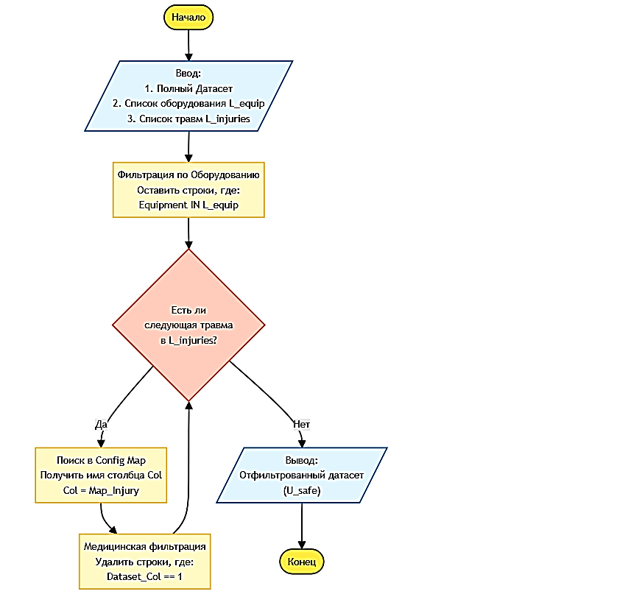

Рисунок 2.7 – Блок-схема алгоритма фильтрации

Несмотря на наличие циклических блоков в логической схеме, техническая реализация на языке Python выполнена с использованием векторизованных операций библиотеки Pandas. Вместо построчного перебора, система применяет логические маски (Boolean Masking) ко всему массиву данных одновременно. Это перекладывает вычислительную нагрузку на низкоуровневые оптимизированные C-структуры библиотеки, обеспечивая время выполнения О(K), где K — количество ограничений пользователя, независимо от объёма датасета.

    - Модуль ранжирования упражнений k-NN

После этапа предварительной фильтрации система получает сокращённый набор безопасных кандидатов. Следующей задачей является ранжирование по степени соответствия текущему запросу пользователя. Для решения этой задачи используется метод k-Nearest Neighbors в парадигме Content-Based Filtering.
Формализация векторного пространства: Для вычисления сходства каждое упражнение и запрос пользователя представляются в виде векторов в D-мерном пространстве признаков. Вектор признаков формируется конкатенацией атрибутов, прошедших процедуру кодирования:

, (2.5)
где: , , .
Размерность пространства определяется суммой уникальных категорий и скалярных признаков: = 17 + 12 + 1 = 30.

Обоснование выбора метрики.
В задачах рекомендательных систем, оперирующих разреженными векторами, стандартом является косинусное сходство. Использование евклидова расстояния в данной задаче нецелесообразно, так как оно чувствительно к абсолютной величине вектора. В контексте классификации упражнений абсолютная величина вектора не несёт семантической нагрузки, важна лишь ориентация вектора в пространстве признаков. Косинусное сходство оценивает косинус угла между векторами, что интерпретируется как степень их структурного подобия. Базовая формула сходства имеет вид:
, (2.6)
Значение метрики лежит в диапазоне [0,1], где 1 означает полную идентичность векторов.

Взвешенная модель (Weighted k-NN).
Стандартная метрика рассматривает все измерения пространства как равнозначные, однако в предметной области фитнеса атрибуты имеют различную иерархическую значимость: соответствие целевой мышечной группы является критическим условием, в то время как полное совпадение уровня сложности — желательным, но не обязательным. Для адаптации метрики под предметную область вводится вектор весовых коэффициентов : .
Модифицированная функция взвешенного косинусного сходства принимает вид:
, (2.7)
На этапе проектирования вводятся априорные эвристические веса, отражающие приоритет биомеханики ().

Алгоритм ранжирования.
Процесс работы модуля релевантности описывается следующей последовательностью:
- Система генерирует вектор запроса на основе слота в шаблоне тренировки.
- Вычисляется взвешенное сходство для всех упражнений из безопасного множества.
- Производится сортировка кандидатов по убыванию значения метрики.
- Формируется список из k ближайших соседей, который передаётся в модуль компоновки (Template Engine).
Такой подход позволяет системе находить не только прямые совпадения, но и ближайшие семантические альтернативы. Данные альтернативы необходимы для обеспечения пользователя возможностью выбора и замены упражнения. Статистика замен упражнений, которые алгоритм посчитал лучшими, сохраняется для дальнейшего улучшения модели рекомендательной системы.

Разработка алгоритма компоновки тренировочного плана (Template Engine)

Результатом работы предыдущего модуля является ранжированный список упражнений, отсортированный по метрике сходства. Однако простой список не является полноценной тренировочной программой. Для формирования законченного продукта необходим модуль компоновки, задача которого – преобразовать набор релевантных упражнений в структурированную последовательность действий, соответствующую физиологическим принципам построения тренировочного процесса, уровню подготовки и пожеланиям пользователя.
Концепция слотирования.
В основе алгоритма лежит концепция «Скелета тренировки». Тренировка представляется как упорядоченный набор слотов, каждый из которых имеет жёсткие требования к типу упражнения. Каждый из слотов характеризуется набором ограничений: тип биомеханики (базовое или изолирующее), целевая группа мышц, количество позиций (сколько упражнений включает в себя данный слот).
Логика распределения упражнений.
Алгоритм принимает на вход вектор параметров пользователя:
, (2.8)
где:
- (Level): Уровень подготовки, определяющий объем нагрузки (количество подходов).
- (Target Groups): Целевые мышцы.
- (Duration): Длительность тренировки. Система предлагает варианты: 45, 60, 90, 120 минут.

Для корректного расчёта количества упражнений (слотов) используется модель, учитывающая:
- Время на выполнение одного подхода (2 минуты).
- Время на отдых между подходами (2 минуты).
- Время на смену упражнения и отдых между ними (3 минуты).
- Время на разминку (15 минут).
- Время на заминку (10 минут, но включается только при продолжительности тренировки от 90 минут).
Таким образом происходит динамическое определение количества упражнений для каждого пользователя исходя из его параметров и среднего времени выполнения одного упражнения. Пример выбора количества слотов на данных пользователя представлен в таблице 2.8

Таблица 2.3. Зависимость параметров тренировки от уровня пользователя.
Уровень (L) | Подходы | Время упражнения | Слотов на 60 минут
Beginner | 3 | 3 × 4 + 3 = 15 минут | (60 - 15) / 15 ≈ 3
Intermediate | 3 | 15 минут | (60 - 15) / 15 ≈ 3
Expert | 4 | 18 минут | (60 - 15) / 19 ≈ 2–3
Примечание: Для уровня Expert время тренировки 45 минут может быть недостаточным для полноценной проработки, поэтому алгоритм будет рекомендовать увеличить длительность

Алгоритм заполнения.
После расчёта доступного количества слотов, система распределяет их между выбранными мышечными группами и типами упражнений. Первые 50-60% слотов отдаются под базовые упражнения. Это связано с тем, что они требуют максимальной концентрации и выполнятся в начале тренировки. Оставшиеся слоты заполняются упражнениями на изоляцию выбранных мышечных групп. Если время тренировки, выбранное пользователем, превышает 60 минут, в конец тренировки добавляется заминка.

Предложенная модель шаблонизатора позволяет генерировать реалистичные планы тренировок, избегая эффекта «перегруженности», когда приложение предлагает выполнить 10 упражнений за час, индивидуально подбирать план под требования пользователя и соблюдать уровень нагрузки, подходящий каждому отдельному пользователю.

Проектирование подсистемы сбора обратной связи данных

Ключевым ограничением текущей версии системы является зависимость от статического набора данных, качество разметки которого имеет существенные недостатки (шум в метках классов, субъективность оценки сложности). Для устранения этих ограничений и перехода от эвристических алгоритмов к методам машинного обучения в архитектуру внедрён модуль сбора явной обратной связи.
Цели сбора данных.
Подсистема решает две задачи:
- Валидация и очистка данных: Коррекция ошибок в атрибуте «Level».
- Накопление системы взаимодействий: Формирование матрицы «Пользователь-Упражнение» для будущего внедрения алгоритмов коллаборативной фильтрации.
Алгоритм корректировки сложности.
Для решения проблемы «Шума в разметке» (когда технически сложное упражнение помечено как Beginner), разработан механизм динамического пересчёта сложности. При накоплении статистически значимого количества оценок для конкретного упражнения, его уровень сложности пересчитывается по формуле:
, (2.8)
где:
- — исходный уровень сложности из датасета (нормализованный [0, 1]).
- — пользовательская оценка отклонения сложности (-1, 0, +1).
- — коэффициент доверия новым данным (чтобы несколько пользователей не смоги сильно изменить оценку упражнения, вес голоса каждого пользователя уменьшается в 100 раз).

Структура собираемых данных.
Система фиксирует пользовательский опыт по двум параметрам: удовлетворённости и восприятие нагрузки. Схема создаваемой таблицы данных представлена в Таблице 2.3.
Таблица 2.3. Атрибуты обратной связи.
Атрибут | Тип данных | Описание | Назначение
Timestamp | DateTime | Временная метка события. | Анализ сезонности и динамики интересов.
Exercise_ID | String | Идентификатор упражнения. | Связь с базой знаний.
Context_Vector | JSON | Параметры запроса (Мышца, Уровень). | Понимание контекста рекомендации.
Rating | Integer (1–10) | Субъективная оценка полезности. | Target-переменная для Ranker-модели (Диплом)
Difficulty_Delta | Categorical | {-1: «Легче», 0: «Норма», +1: «Сложнее»} | Корректировка атрибута «Level».
Данная система позволяет замкнуть цикл работы приложения. Система не просто потребляет данные, но и генерирует новые, автоматически исправляя ошибки исходного датасета и накапливая обучающую выборку. Это создаёт фундамент для реализации гибридной рекомендательной системы на этапе дипломного проектирования.

Вывод по ГЛАВЕ 2
В данной главе было выполнено проектирование и программная реализация рекомендательной системы. Основной проблемой являлся «Холодный старт» приложения (необходимость генерации персонализированных рекомендаций в условиях отсутствия истории действий пользователей). Для решения поставленной задачи была разработана гибридная каскадная система, объединяющая методы машинного обучения и экспертные правила. В ходе работы получены следующие ключевые результаты:
- Подготовка и обогащение данных – проведён глубокий анализ и очистка датасета. Также был выполнен инжиниринг признаков, необходимый для преодоления структурных ограничений набора данных. Это позволило сформировать векторное пространство признаков размерностью D = 30, пригодное для вычисления метрик сходства.
- Обеспечение безопасности – разработан и формализован алгоритм предварительной фильтрации, который гарантирует исключение неподходящих по состоянию здоровья или отсутствию инвентаря упражнений в тренировочном плане пользователя.
- Математическая модель релевантности – обоснован выбор алгоритма k-NN с метрикой взвешенного косинусного сходства.
- Алгоритм шаблонизации тренивок – спроектирован алгоритм, позволяющий преобразовывать выборку из набора упражнений в индивидуальную тренировку, максимально соответствующую запросам пользователя.
- Сбор данных – разработана система сбора обратной связи, необходимая как для улучшения работы рекомендательной системы и исправления «шума» в исходном наборе данных, так и для возможности дальнейшего перехода на модели, использующие коллаборативную фильтрацию для повышения точности рекомендаций.

ГЛАВА 3 ПРОГРАММНАЯ РЕАЛИЗАЦИЯ И ИССЛЕДОВАНИЕ КАЧЕСТВА МОДЕЛИ

Программная реализация и тестирование

В рамках разработки проекта была реализована модульная архитектура на языке Python. Для верификации проектных решений, описанных во второй главе, было проведено функциональное тестирование ключевых алгоритмических узлов: модуля безопасности (Safety Layer), системы ранжирования (Relevance Layer) и генератора тренировок (Template Engine).

Реализация и тест модуля безопасности (Safety Layer).
Ключевой особенностью реализации фильтрации является конфигурируемый подход. Это обеспечивает масштабируемость системы при добавлении новых видов травм. Фрагмент реализации логики фильтрации через словарь соответствий представлен в Листинге 3.1
Листинг 3.1 – Реализация логики алгоритма фильтрации.
class SafetyFilter: # Словарь маппинга: "Метка из UI" -> "Столбец в БД"
INJURY_MAPPING = {
'Knee (Колени)': 'Knee_Load',
'Spine (Позвоночник)': 'Spine_Load',
'Shoulder (Плечи)': 'Overhead_Mvmt'
}

def filter_data(self, user_equipment, user_injuries):
df_safe = self.df.copy()
if not user_equipment:
user_equipment = ['Body Only']

# 1. Фильтрация по оборудованию (Включение)
valid_equip = set(user_equipment) | {'Body Only'}
df_safe = df_safe[df_safe['Equipment'].isin(valid_equip)]

# 2. Медицинская фильтрация (Исключение)
for injury in user_injuries:
if injury in self.INJURY_MAPPING:
col_name = self.INJURY_MAPPING[injury]
df_safe = df_safe[df_safe[col_name] == 0]

return df_safe

Для проверки эффективности фильтрации был смоделирован сценарий пользователя с ограниченным инвентарём и травмой колена. Результаты представлены в Таблице 3.1

Таблица 3.1 – Результат работы Safety Layer.
Этап фильтрации | Входное условие | Кол-во упражнений | Примеры исключенных
Исходный датасет | — | 2918 | —
Фильтр оборудования | Только Dumbbell и Body Only | 1617 | Barbell Squat, Machine Press
Медицинский фильтр | Травма Knee (Колени) | 1269 | Dumbbell Lunge, Jump Squat
Итог | Готово к ранжированию | 1269 | —

Валидация алгоритма ранжирования и эвристики сложности.
Для решения проблемы внутриклассовой вариативности (когда сложные упражнения помечены как «Beginner») был реализован алгоритм семантического скоринга. Он анализирует названия упражненйи на наличие маркеров сложности («Plyo», «Decline», «Weighted» и др.) и корректирует веса перед подачей в k-NN. Фрагмент алгоритма коррекции сложности представлен в листинге 3.2:
Листинг 3.2 – Реализация алгоритма коррекции сложности.
complexity_keywords = {
'one arm': 1.0, 'one leg': 1.0,
'weighted': 0.5, 'decline': 1,
'incline': 0.3, 'side to side': 0.6,
'alternating': 0.4, 'plyo': 1.0,
'explosive': 1.0, 'clapping': 1.5,
'behind the neck': 0.8, 'wide grip': 0.2,
}

def adjust_score(row):
score = row['Base_Score'] # Исходный уровень
title_lower = str(row['Title']).lower()

# Добавление штравных баллов
for word, penalty in complexity_keywords.items():
if word in title_lower:
score += penalty

return score

Тестирование качества ранжирования.
Было проведено сравнение Топ-3 рекомендаций для упражнений на грудные мышцы для двух профилей пользователей при одинаковом оборудовании. Результаты представлены в Таблице 3.2.
Таблица 3.2 – Сравнение выдачи k-NN для разных уровней подготовки.
Профиль | Рекомендация 1 | Рекомендация 2 | Рекомендация 3 | Анализ результата
Beginner | Reverse-grip hands-elevated push-up | Wide push-up | Judo push-up | Упражнения подобраны относительно оценки датасета, хотя не являются самыми простыми по технике выполнения
Expert | Decline Push-Up | Total Fitness Plyo Push-Up | Clapping Push-Up | Упражнения, которые уже были помечены сложными и получили штрафы на предыдущем шаге
Результаты тестирования демонстрируют эффективность разработанного алгоритма, однако упражнения для начального уровня не являются оптимальными с точки зрения биомеханики. Это ещё раз доказывает наличие «шума» в датасете. Данный факт обосновывает необходимость внедрения модуля обратной связи, спроектированного в п 2.4.

Тестирование генератора тренировок.
Модуль компоновки отвечает за распределение упражнений по слотам с учётом профиля пользователя. Для проверки был проведён эксперимент по генерации плана с заданными условиями: средний уровень подготовки, всё оборудование, без травм, длительность 60 минут, группы мышц: грудные и середина спины. Результаты работы системы представлены в таблице 3.3.
Таблица 3.3 – План тренировки.
Упражнение | Тип | Мышца | Relevance Score
Clapping Push-Up | База | Грудные | 0.91
HM Alternating Bent-Over Quick Row | База | Середина спины | 0.91
Smith machine weighted push-up | Изоляция | Грудные | 0.91
Анализ выходных данных подтверждает корректное выполнение заложенной логики. Для среднего уровня подготовки принятое время выполнения упражнения 15 минут (3 подхода по 2 минуты + 2 минуты отдыха между подходами + 3 минуты на смену упражнения). Время тренировки, не считая разминки (15 минут), составляет 45 минут, которых ровно хватает на 3 упражнения. Так как количества слотов недостаточно, чтобы добавить равный объем упражнений на каждую группу мышц, алгоритм учёл порядок выбора пользователем целевых групп мышц и добавил третье упражнение на первую из них (если бы в профиле первой группой стояла «Середина спины», третье упражнение выбиралось бы из упражнений на изоляцию для середины спины). Также соблюдено чередование упражнений на разные группы мышц, необходимое для отдыха и восстановления. Тест подтверждает способность системы генерировать сбалансированные и адаптивные тренировки, структура которых следует заданным правилам.

  - Демонстрация пользовательского интерфейса и сценариев использования

Графический интерфейс приложения реализован с использованием фреймворка Streamlit. Взаимодействие пользователя с системой разделено на три логических этапа.

Настройка профиля и фильтрации.
На боковой панели реализован блок фильтрации. Здесь указываются медицинские противопоказания и ограничения инвентаря. Для улучшения пользовательского опыта внедрена система пресетов оборудования.
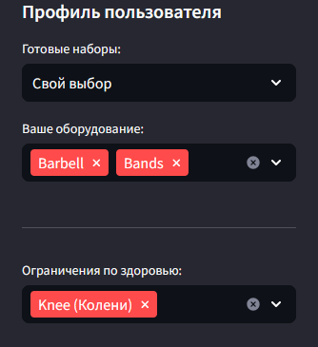
Рисунок 3.1 – Настройка оборудования и медицинских противопоказаний.

Генерация персонализированной программы.
В основной рабочей области располагаются:
- Информация о доступных упражнениях, учитывающих фильтры пользователя.
- Оставшиеся настройки профиля пользователя (уровень подготовки, время тренировки и целевые группы мышц).
- Вывод результатов работы модуля генерации программы тренировок.
Интерфейс предоставляет доступ к технике выполнения, что обеспечивает методическую поддержку пользователя.
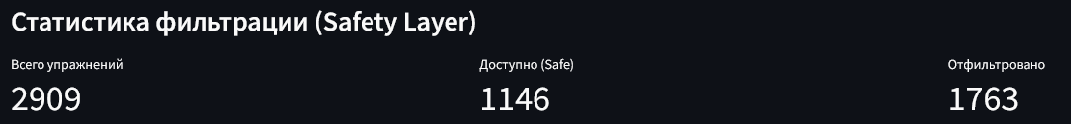
Рисунок 3.2 – Статистика фильтрации.
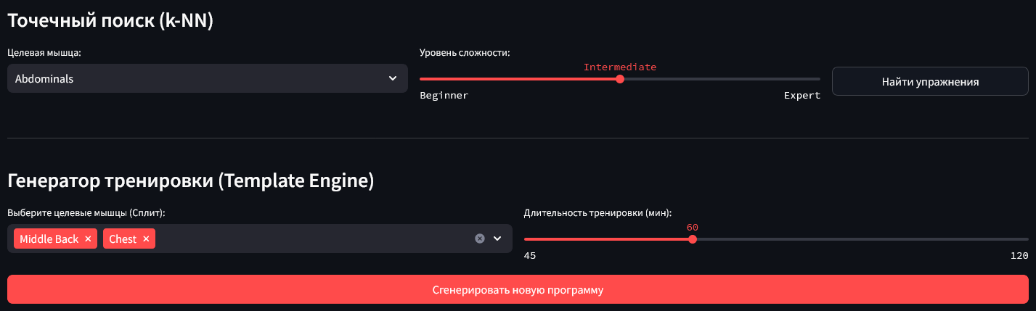
Рисунок 3.3 – Настройка профиля пользователя.
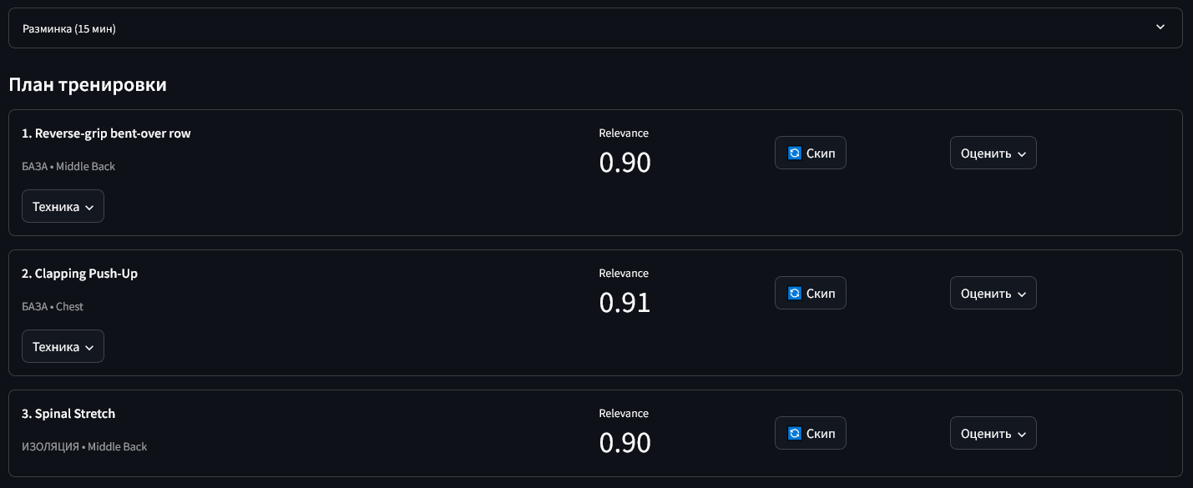
Рисунок 3.4 – Сгенерированный план тренировок по заданным настройкам.

Интерактивная корректировка и обратная связь.
Важной функцией разрабатываемого проекта является возможность динамического изменения плана. Если предложенное упражнение не подходит, пользователь может использовать функцию замены упражнения «Скип». Система исключает текущий вариант и мгновенно подбирает ближайший аналог, сохраняя структуру тренировки.
Также реализован механизм сбора данных «Оценить»: пользователь может оценить полезность упражнения и его сложность. Собранная статистика сохраняется для последующего дообучения модели.
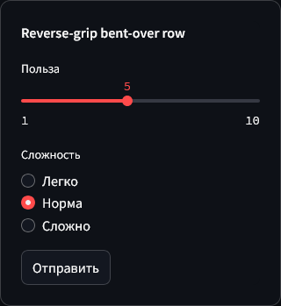
Рисунок 3.5 — Поле оценки упражнения.

  - Анализ качества работы системы и перспективы развития

Разработанная система показывает работоспособность гибридной архитектуры и успешно решает проблему «холодного старта». Однако, в ходе тестирования, выявлен ряд недостатков проекта, связанный с выбранным набором данных. Данные недостатки определяют вектор дальнейшего развития проекта.

Оценка качества рекомендаций.
Качественный анализ сгенерированных тренировочных планов показал двоякие результаты:
- Структурная валидность: Алгоритм шаблонизации успешно справляется с поставленной задачей. Тренировки сбалансированы по группам мышц и типам движений, а также соответствуют временным рамкам.
- Семантическая погрешность: Система в ряде случаев предлагает пользователям, указавших свой уровень физической подготовки как начинающий, упражнения, которые являются биомеханически сложными.
Данная проблема обусловлена тем, что в изначальном наборе данных присутствовал «шум» в разметке. Многие упражнения имеют заниженный уровень сложности из-за субъективности в их оценке.
Из чего следует, что построение высокоточной рекомендации исключительно на открытых источниках статистических данных невозможно. Текущая версия проекта выполняет роль инструмента для сбора статистики пользователей, для очистки данных и улучшения рекомендаций.

Роль модуля обратной связи.
Внедрённая подсистема обратной связи (п. 2.4) является ключевым механизмом эволюции системы. Сбор оценок и взаимодействий пользователем необходим для решения проблемы «шума» в разметки данных (накопление сигналов от пользователей для изменения рейтинга сложности упражнения), а так же для сбора матрицы предпочтений и дальнейшего перехода от контентной фильтрации к коллаборационной.

Перспективы развития.
На основе проведённого анализа сформирован план технического развития проекта:
- Архитектурная оптимизация: В текущей версии правила фильтрации (маппинг травм, ключевые слова сложности) жёстко зашиты в код. Планируется вынос конфигурации в базу данных и создание веб-интерфейса администратора. Это позволит реализовать паттерн Low-Code, где врачи и тренеры смогут добавлять новые медицинские ограничения и править веса алгоритма без участия программистов.
- Внедрение гибридной модели: После накопления оценок и взаимодействий пользователей планируется внедрение алгоритмов нейросетевых подходов. Это позволит улучшить рекомендательную систему на основе предпочтений похожих пользователей (решить проблему «холодного старта» при помощи накопления недостающих данных).
- Масштабирование платформы: Миграция с прототипа на Streamlit на стек технологий, который позволит создать полноценное мобильное или веб приложение, с подключением базы данных пользователей, создания системы аккаунтов и ускорением работы.
- Интеграция NLP (Natural Language Processing): Замена жёстких фильтров на текстовый ввод запроса с использованием предобученных языковых моделей для извлечения меток и пожеланий пользователя.

Вывод по ГЛАВЕ 3
В данной главе была проведена оценка работы алгоритмов. Приложение объединило в себе модули фильтрации, ранжирования и генерации в единый пользовательский интерфейс. В ходе тестирования были получены следующие результаты:
- Подтверждена эффективность каскадной фильтрации: Модуль Safety Layer корректно обрабатывает ограничения пользователя, исключая травмоопасные упражнения до этапа ранжирования.
- Валидация алгоритма k-NN: Метрический алгоритм в сочетании с разработанной эвристикой сложности показал способность адаптировать выдачу под уровень пользователя. Для профиля Expert успешно рекомендуются высокоинтенсивные вариации упражнений, недоступные в базовой выдаче.
- Работоспособность генератора (Template Engine): Алгоритм компоновки подтвердил способность создавать сбалансированные тренировочные планы, динамически адаптируя количество упражнений и соотношение «База/Изоляция» под временные рамки (45–120 минут).
- Решение проблемы качества данных: Экспериментально выявленная проблема «шума» в исходной разметке (некорректные уровни сложности в датасете) была компенсирована внедрением механизмов интерактивности: функции замены упражнений и системы сбора обратной связи.

Итог
Программная реализация доказала работоспособность предложенного подхода в условиях «холодного старта». Созданный прототип выполняет функции персонального тренера, генерируя безопасные и логичные тренировки без истории действий пользователя, а встроенный модуль оценивания рекомендаций создаёт техническую базу для накопления собственного датасета и перехода к гибридным рекомендательным моделям на следующих этапах разработки.
ЗАКЛЮЧЕНИЕ
В ходе выполнения курсового проекта была успешно решена актуальная задача проектирования и программной реализации интеллектуальной системы для генерации персонализированных тренировочных планов. Основной целью работы являлось создание инструмента, способного эффективно функционировать в условиях «холодного старта» (без накопленной истории действий пользователя), обеспечивая при этом безопасность и методическую грамотность тренировочного процесса. На основании проделанной работы были получены следующие основные результаты:
- Теоретическое обоснование подхода: В результате анализа предметной области и существующих аналогов была подтверждена необходимость в приложении, сочетающем в себе индивидуальный подход и жёсткие правила безопасности. В качестве оптимального решения была выбрана и обоснована гибридная каскадная архитектура, сочетающая детерминированные правила и метрические алгоритмы.
- Подготовка данных и инжиниринг признаков: Проведена очистка и предобработка исходного датасета. Для первоначального преодоления субъективной исходной оценки сложности упражнений был внедрён алгоритм семантического скоринга, который позволил автоматически корректировать уровень упражнения на основе анализа его названия.
- Проектирование алгоритмического ядра: Разработана трёхуровневая архитектура системы, состоящая из: модуля безопасности, модуля релевантности и шаблонизатора. Данное ядро выполняет все поставленные задачи и работает в заданных условиях.
- Программная реализация: Система реализована на языке Python с использованием фреймворка Streamlit. Разработанный интерфейс обеспечивает интуитивное взаимодействие пользователя с системой. Включает в себя настройку профиля, генерацию плана, систему обратной связи и просмотр техники выполнения упражнений.
- Решение проблемы качества данных: В ходе тестирования была выявлена проблема «шума» в наборе данных. Для её решения в архитектуру был интегрирован модуль обратной связи. Реализованы функции замены упражнений и сбора оценок для создания нового датасета, который будет использован для дообучения модели и перехода к более сложным методам ранжирования в будущем.
Разработанное приложение является полностью функциональным прототипом, решающим поставленные задачи. Система демонстрирует способность генерировать безопасные, разнообразные и адаптивные тренировки для пользователей начального и среднего уровня без предварительного сбора истории.
СПИСОК ИСПОЛЬЗОВАННЫХ ИСТОЧНИКОВ
- Aggarwal C. C. Recommender Systems: The Textbook / Charu C. Aggarwal. — Springer International Publishing, 2016. — 498 p.
- McKinney W. Python for Data Analysis: Data Wrangling with pandas, NumPy, and Jupyter / Wes McKinney. — 3rd ed. — O'Reilly Media, 2022. — 547 p.
- Falk K. Practical Recommender Systems / Kim Falk. — Manning Publications, 2019. — 432 p
- Müller A. C. Introduction to Machine Learning with Python: A Guide for Data Scientists / Andreas C. Müller, Sarah Guido. — O'Reilly Media, 2016. — 392 p.
- Kaggle [Electronic Resource] / megaGymDataset: Gym Exercise Data — Mode of access: https://www.kaggle.com/datasets/ — Date of access: 21.10.2025.
- Pandas [Electronic Resource] / User Guide — Mode of access: https://pandas.pydata.org/docs/user_guide/index.html — Date of access: 22.10.2025.
- Scikit-learn [Electronic Resource] / Machine Learning in Python — Mode of access: https://scikit-learn.org/stable/ — Date of access: 01.12.2024.
- Streamlit [Electronic Resource] / Streamlit Documentation — Mode of access: https://docs.streamlit.io/ — Date of access: 13.11.2025.

